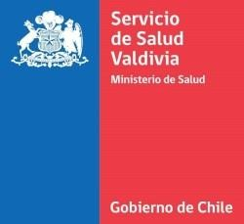 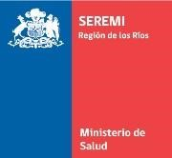

**Estimados Padres, Madres y/o Apoderados:**

Junto con saludar, le informamos que a partir del **16 de marzo 2022**, se llevará a cabo la **“Campaña de Vacunación Antiinfluenza”**, cuyo principal objetivo es prevenir mortalidad y morbilidad grave, en subgrupos de la población, definidos por las condiciones biomédicas que **se asocian a mayor riesgo de muerte y complicaciones** causadas o secundarias a infección por el virus de influenza.

Por lo tanto, y debido a lo anterior, es que a partir de la fecha señalada, se llevará a cabo la vacunación enlos establecimientos educacionales público y privados, que congreguen niños y niñas desde los **6 meses de edad y hasta quienes estén cursando 5° año básico** durante el año en curso.

**La vacunación tiene carácter obligatorio,** dado que son enfermedades prevenibles por vacunas, las cuales

se encuentran incluidas en el plan nacional de inmunizaciones.

Las vacunas pueden provocar algunos efectos leves y auto limitados. Las reacciones más comunes incluyen dolor en el brazo y aumento de volumen en la zona de inyección, y rara vez fiebre o decaimiento, (reacciones que no superan las 72 horas).

Le solicitamos dar aviso al establecimiento educacional en caso de que su hijo o hija presente alguna contraindicación médica que le impida recibir la vacuna, tales como reacciones alérgicas graves a dosis previas de la vacuna, entre otros. Este aviso, deberá ser respaldado con un certificado médico correspondiente, el cual debe ser presentado en el establecimiento educacional.

**Saludos afectuosos,**



Programa de Inmunizaciones

Servicio de Salud Valdivia y SEREMI de Salud Los Ríos